2011年7月高等教育自学考试全国统一命题考试
离散数学试题[[微信公众号：ikaoti]
课程代码：02324
一、单项选择题(本大题共15小题，每小题1分，共15分)
三、填空题(本大题共10小题，每小题2分，共20分)
请在每小题的空格中填上正确答案。错填、不填均无分。
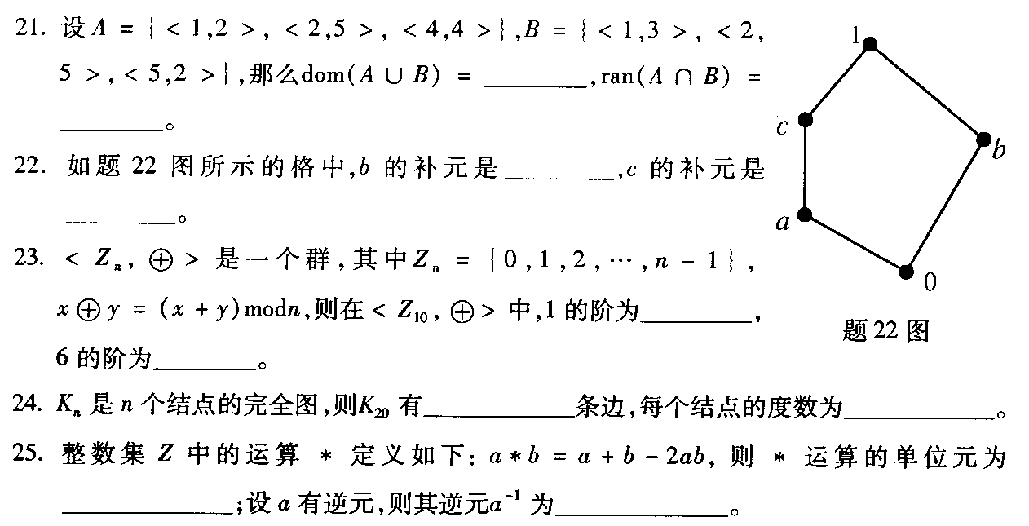
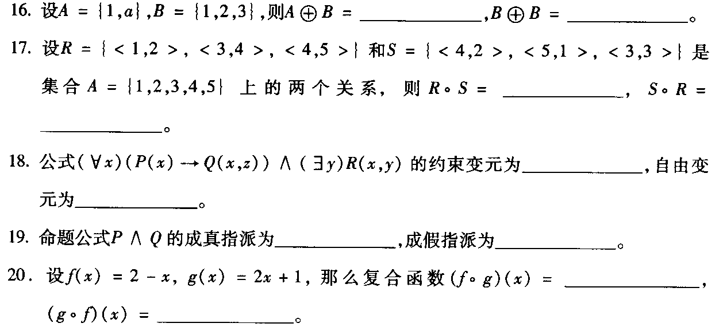
三、计算题（本大题共5小题，每小题6分，共30分）
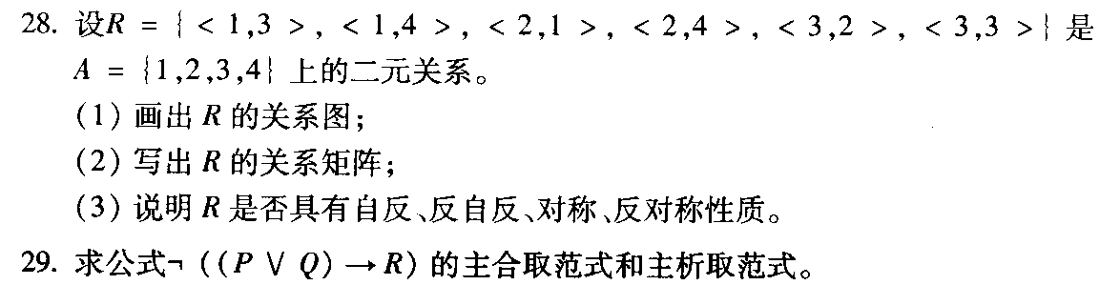
四、证明题（本大题共3小题，每小题7分，共21分）
五、综合应用题（本大题共2小题，每小题7分，共14分）
